# Pop Quiz Aplikacija

By: Filip Barić

Aplikacija koju sam napravio za završni projekt je mini game koji simulira pop kvizove kratkih pitanja i više ponuđenih odgovora.

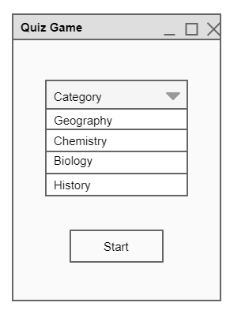

Pokretanjem igre otvoara se prozor na kojima je start tipka te odabir kategorije za kviz. Postoje 4 kategorije koje se mogu odabrat. Listener sadrži metodu comboSelect te sluša za pritiskanje tipke Start.

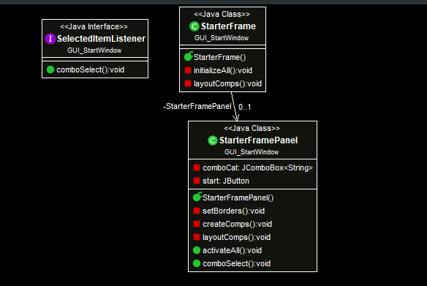

comboSelect metoda korisit se za otvaranje windowa odabrane kategorije.

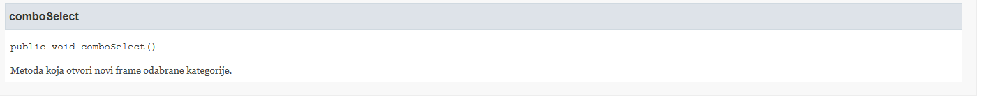

Nakon što se odabere kategorija pritisne Start metoda se aktivira te otvara zaseban window za svaku kategoriju.

Nakon pritiskanja tipke otvori se ovakav window.

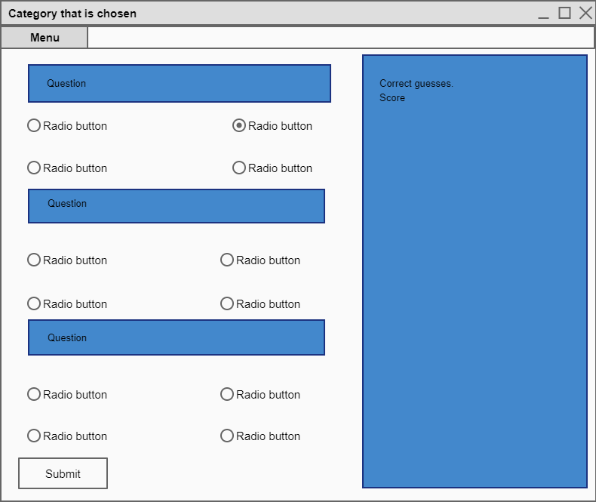

U ovom windowu imamo 2 panela koja raspolažu sa samim kvizom te dijelom gdje se ispisuju točni odgovori i koliko bodova smo zaradili.

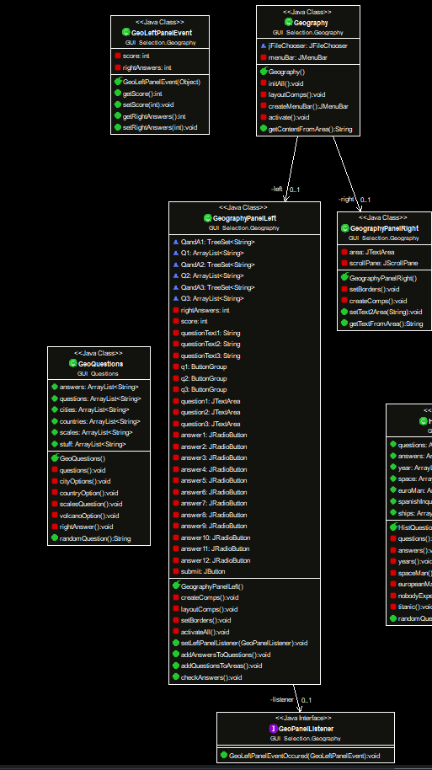

Ovo je UML dijagram jedne od kategorija. Tu su prikazani lijevi i desni panel koji su asocijacijom spojeni u glavnu klasu „Geography“. U lijevom panelu se odvija logika vezana za sami kviz, dok u desnom panelu se kontrolira output na Text Area. U glavnoj klasi se nalazi metoda koja dohvaća tekst iz desnog panela, koja također ima metodu za dohvat teksta iz Text Area. Listener nam služi da sluša kada se pretisne tipka Submit te nam javlja da se taj događaj dogodio. Nakon toga odaziva se klasa „KategorijaLeftPanelEvent“ koja sadrži potrebne atribute za čuvanje podataka kviza te gettere i settere za dohvačanje istih podataka.

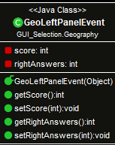

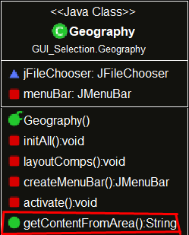 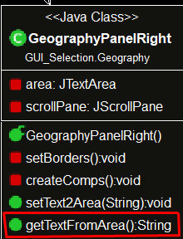

Te dvije metodu zadužene su za sljedeći „feature“.

Sačuvanje bodova i točnih odgovora.

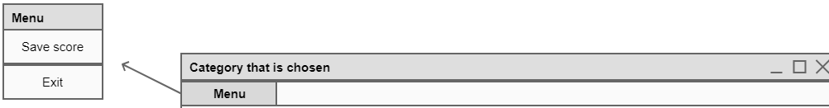

Kao što vidimo iz skeča, postoji meni u kojem se nalaze tipke za sačuvanje bodova i tipka za izaći iz aplikacije.

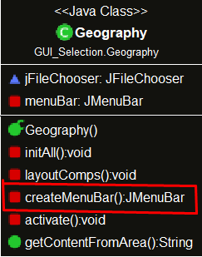

Ta metoda se nalazi u klasi „Geography“(ili bilo drugoj kategoriji). Metoda createMenuBar nam kreira meni u samoj aplikaciji.

Pritiskom tipke „Save score“ nas pozdravlja File Chooser.

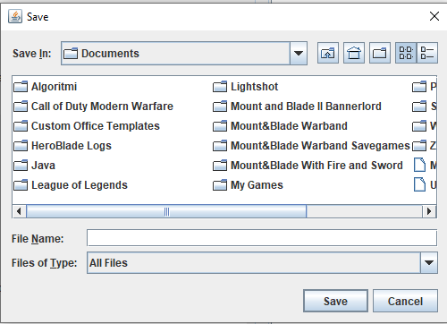

Tu nazovemo našu datoteku s bodovima.

Tipka „Exit“ kao što joj ime samo govori nam ugasi aplikaciju.

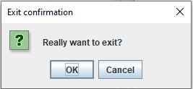

Logika iza pitanja i odgovora te procesiranja točnosti se nalazi u lijevom panelu odabrane kategorije.

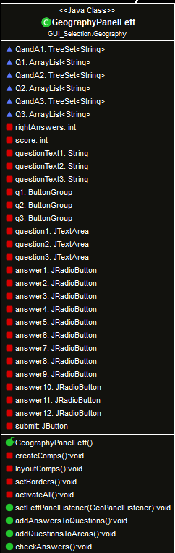

Metoda checkAnswer nam provjerava odabrane odgovore.



Metoda addAnswersToQuestions nam dodaje prikladne odgovore za pitanje.



Te najzadnje metoda addQuestionsToAreas nam dodaje pitanja u Text Area te provjerava da nisu duplikati.



Tipki Submit se nakon predaje i provjeravanje odgovora ukloni vidljivost kako nebi došlo do pretjeranog pretiskanja te inkrementiranja broja bodova i točnih odgovora.

Aplikacija prije pritiskanja tipke Submit.

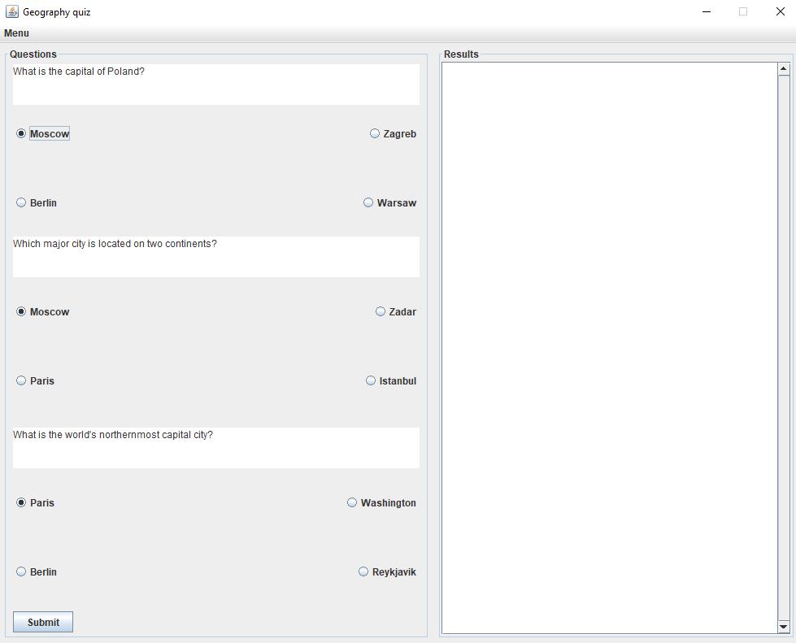

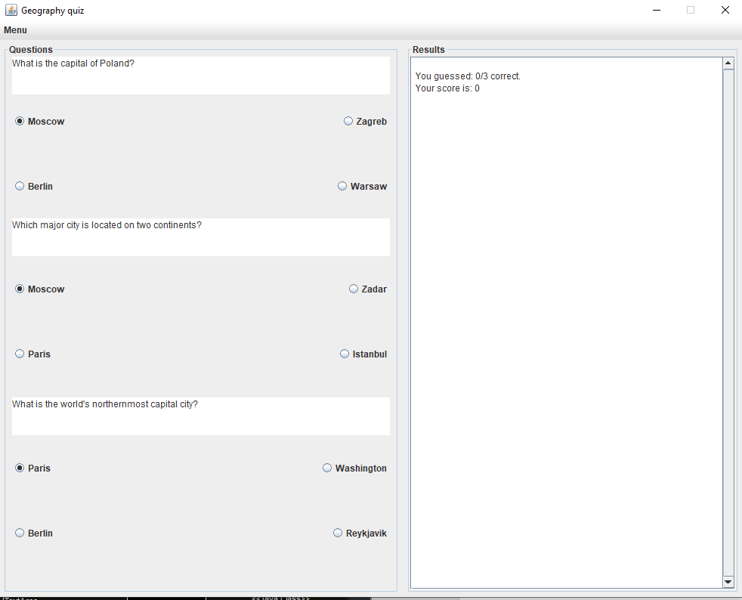

Aplikacija nakon pritsnute tipke Submit. Kao što vidimo nestaje.

Sačuvani bodovi se sačuvaju u tekstualnu datoteku koju sami nazovemo.

Proces sačuvanja:

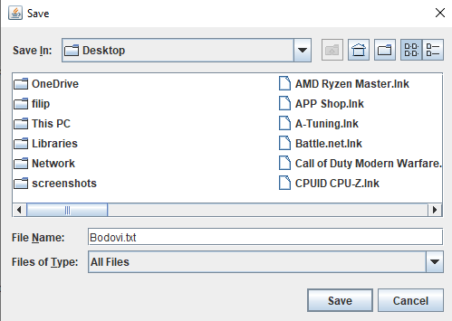

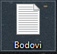

Tekstualna datoteka nazvana „Bodovi“ nalazi se na desktopu gdje smo i stavili.

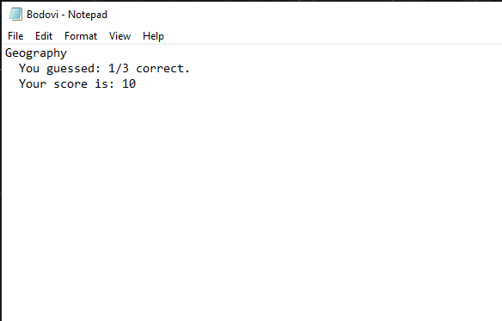

Unutra se nalazi sav tekstualni zapis s Text area uz kategoriju koju smo odabrali.

Pitanja i odgovori se nalaze u mini databaseu, to jest package nazvan GUI_Questions.

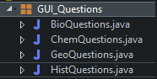 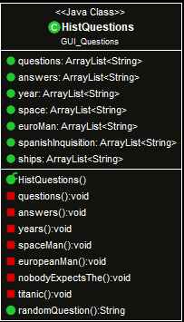

Tu se nalaze sva pitanja za svaku kategoriju, uz odgovore i netočni odgovori koji su prikladni za tu kategoriju pitanja, kao na primjer ako su odgovori za neko pitanje godine, među ponuđenim točnim odgovorom bit će i netočne godine. Metoda randomQuestion se koristi za izvlačenje nasumičnog pitanja iz pool-a pitanja.

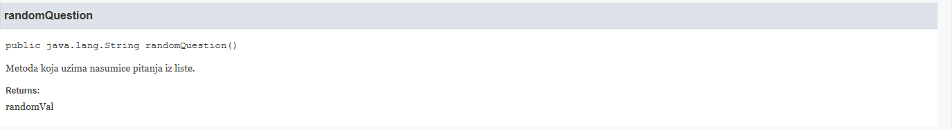

Ona se koristi u metodi addQuestionsToAreas iz klase lijevog panela kategorije.